**序号：**

云南大学软件学院

实 验 报 告

**课程名称：** WEB前端设计与开发  **实验名称：** 实验5

**学 号：** 20221120158  **姓 名：** 陈帅

**实验内容**

将下列的每个任务完成并生成相应的网页：

1. P114，2.上机题

演示10.5节的表格的综合示例

**运行截图**

文本

AI 生成的内容可能不正确。

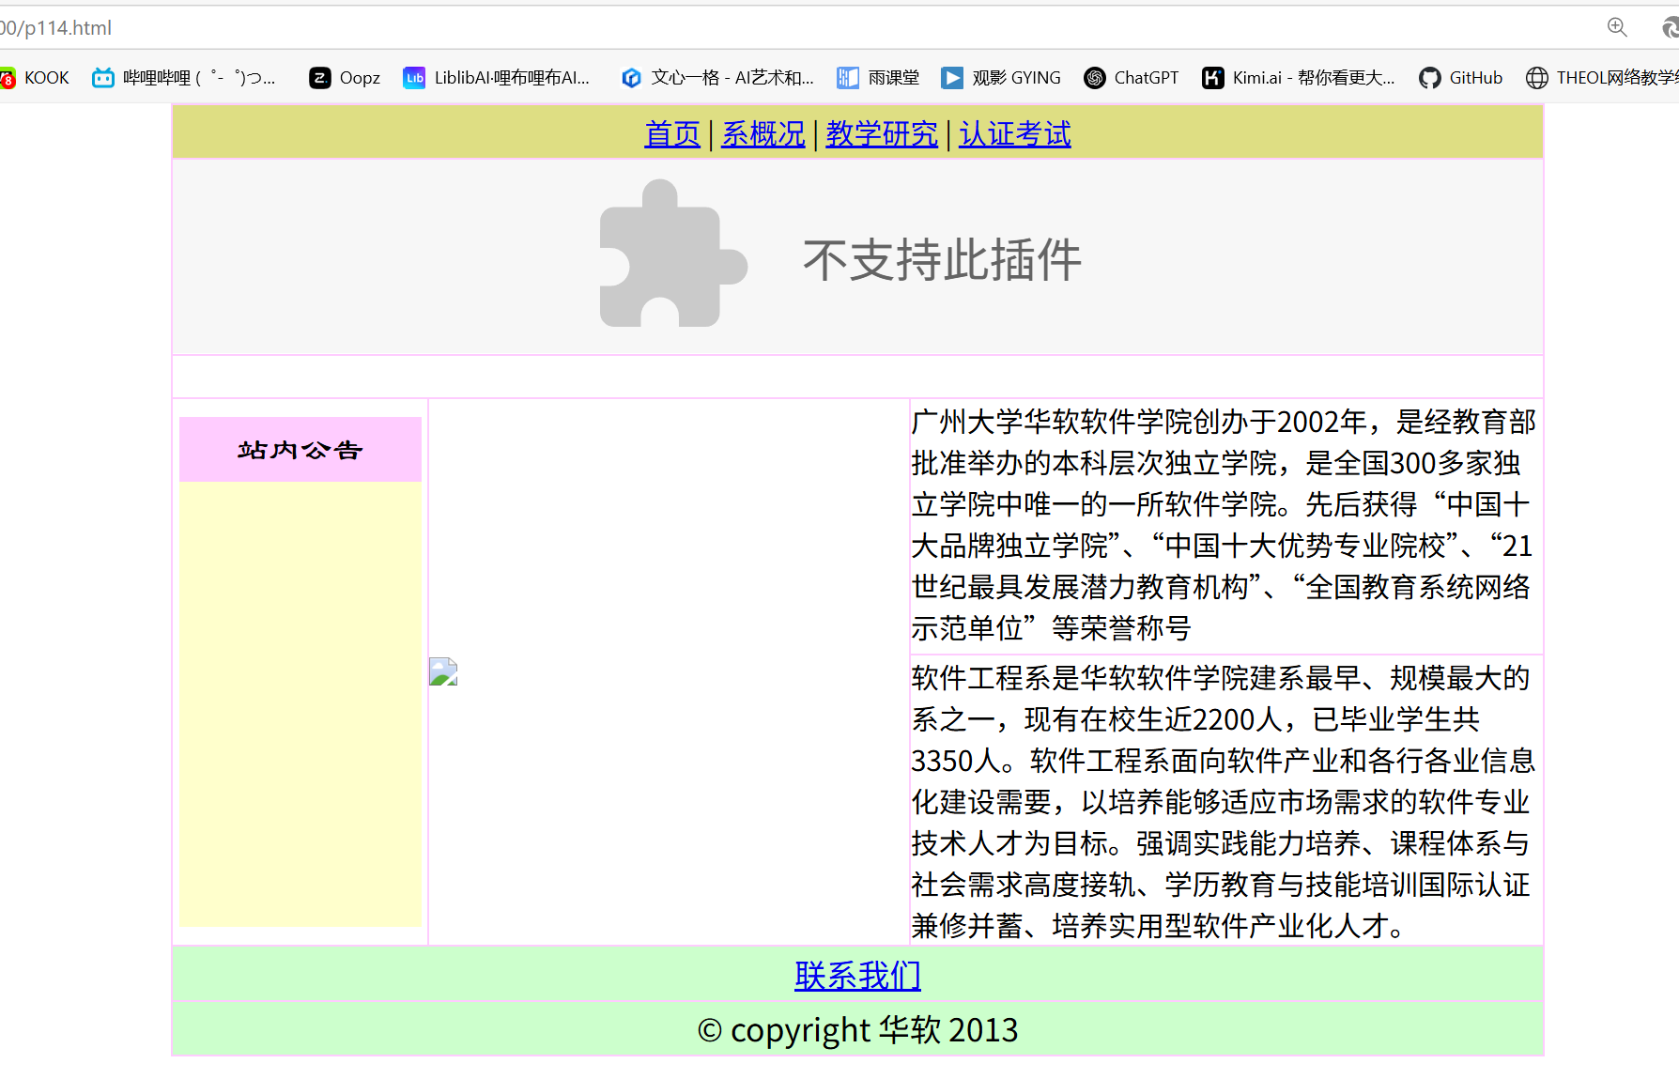

1. P129，2.上机题

表格

AI 生成的内容可能不正确。

**运行截图**

文本

AI 生成的内容可能不正确。

图形用户界面, 文本

AI 生成的内容可能不正确。

指导教师签名： 李震雄